ETUDE DU THERMOPLONGEUR

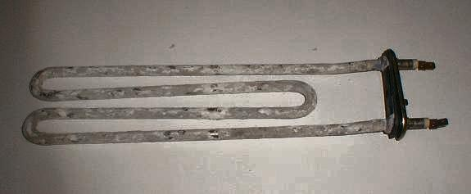

Le thermoplongeur est fixé à la cuve et permet de chauffer le liquide lessiviel.

1) Etude de la longueur du thermoplongeur :
325 mm
19 mm
253 mm

325 mm

On assimile la forme du thermoplongeur à la figure géométrique ci-dessus, composé de 4 parties linéaires et de 3 demi-cercles de même diamètre.

1.1. Calculer, arrondi au mm, la longueur du thermoplongeur.

1.2. Convertir, en mètre, cette longueur.

2) Constitution du thermoplongeur :

Le thermoplongeur est un élément qui chauffe composé de 3 éléments, à savoir :

- un fil électrique bobiné constitué de nickel et de chrome de résistivité ρ = 1,05 × 10⁻⁶ Ω.m et de diamètre 1 mm.

- un gainage en magnésie électrofondue qui résiste à une température voisine de 1 500 °C

- une enveloppe en métaux qui contient de l'inox et du cuivre

2.1. Donner le symbole chimique du chrome.

La magnésie est une molécule constituée à partie d'oxygène et de magnésium.
2.2. Donner le nombre d'électrons sur la couche externe du magnésium 24;12 Mg.

2.3. Donner le nombre d'électrons sur la couche externe de l'oxygène 16;8O.

2.4. En déduire la formule de la magnésie.

2.5. Sur l'enveloppe du thermoplongeur, il apparaît des dépôts blancs. Donner leur composition.
Il s'agit de carbonate de calcium CaCO₃ et de carbonate de magnésium MgCO₂.

3) Etude du fil électrique du thermoplongeur :

A 25 ° C, la puissance du thermoplongeur est 3000 W.

3.1. Calculer,en ohm, la résistance R de celui-ci. Arrondir la valeur aux dixièmes.

3.2. Calculer la longueur du fil électrique bobiné en utilisant la relation R =

4) Influence de la température sur la résistance du thermoplongeur :

Le lave linge est prévu pour fonctionner avec une température d'eau froide ( environ 10° C ) à une température maximale de 90°C.

4.1. La résistance du thermoplongeur en fonction de la température est donné par la relation suivante:

R_{t} = R₀ ( 1+ α₀ t ), avec :

Résistance à la température de 0°C : R₀ = 16 Ω et
Coefficient à la température de 0°C : α₀ = 0,004 °C ^{–1}
Température en °C : t

4.2. Exprimer R_{t} en fonction de t.

4.3. Calculer R₁₀ et R₉₀.

4.4. En déduire la puissance minimale et maximale du thermoplongeur pour une tension de 230 V. Arrondir le résultat à la dizaine de watts.

4.5. Calculer l'énergie consommée pour une durée de chauffe de 35 minutes. La puissance sera considérée comme constante à 3000 W.

